**Manual de Contratos**

# Introducción:

En este módulo se llevará a cabo la contratación relacionada con adquisiciones, la conformidad de los entregables de contratos (y contratos de Recursos humanos) y la gestión de cartas fianza

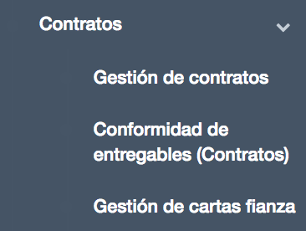

Figura 1. Menú de contratos

El área de contratos contará para este fin con dos tres fundamentales, cuyo funcionamiento y uso serán explicados en el presente documento.

* Gestión de contratos
* Conformidad de entregables
* Gestión de cartas fianza

## Gestión de contratos

### Creación de un contrato

Para la creación de un contrato necesitaremos haber tenido la aprobación de una adquisición (Ver manual de Logística y ejemplo adjunto), también necesitaremos que se nos haya asignado una línea de presupuesto a afectar.

Llenaremos los campos como son: código interno, fechas de inicio y fin, objetivos y adjuntaremos **un** archivo obligatoriamente a nuestro contrato.

El contrato solo puede eliminarse si no tiene entregables asociados, no de puede editar

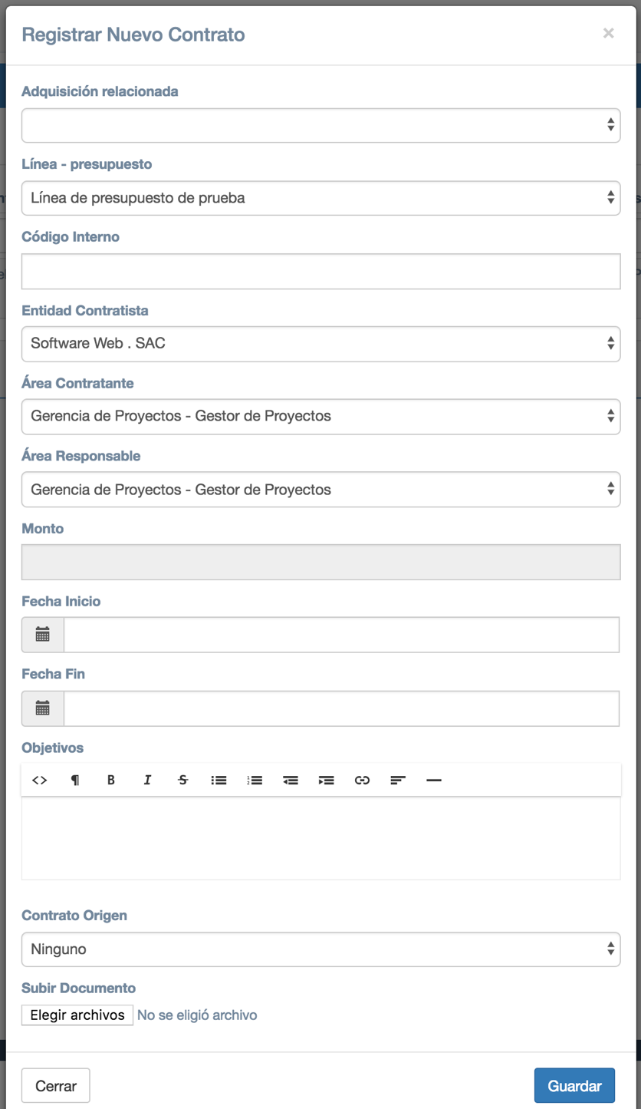

Figura 2. Nuevo contrato

* 1. Creación de entregables del contrato

Para crear entregables deberemos hacer click al botón “Doc. Relacionados” el cual nos mostrará dos grillas debajo de la principal: Entregables y penalidades.

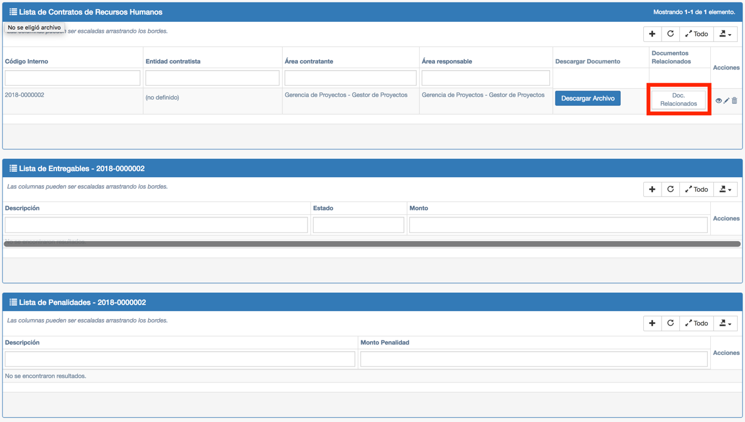

Figura 3. Grillas de entregables y penalidades

Al hacer click en el botón de crear de la lista de Entregables se nos mostrará un formulario en donde deberemos llenar una ***descripción del entregable, un área que apruebe el entregable que estamos creando, un monto, fecha.***

*A diferencia del contrato de Recursos humanos, aquí no elegiremos el periodo a afectar, ya que se asignará el periodo que solicitamos en nuestra adquisición****.***

No se pueden eliminar ni editar los entregables, ya que al crearlos se generará un registro de aprobación para el “Área aprobadora”. Si algo estuviera mal el entregable, el responsable no lo aprobará.

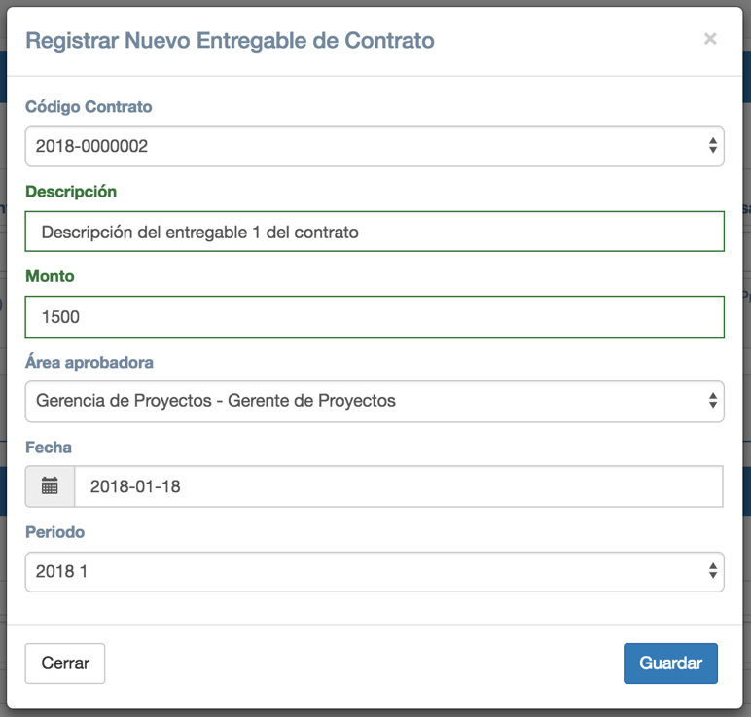

Figura 4. Entregable del contrato

* 1. Penalidades

Para crear una penalidad deberemos asignar el monto de la penalidad y una descripción de la misma.

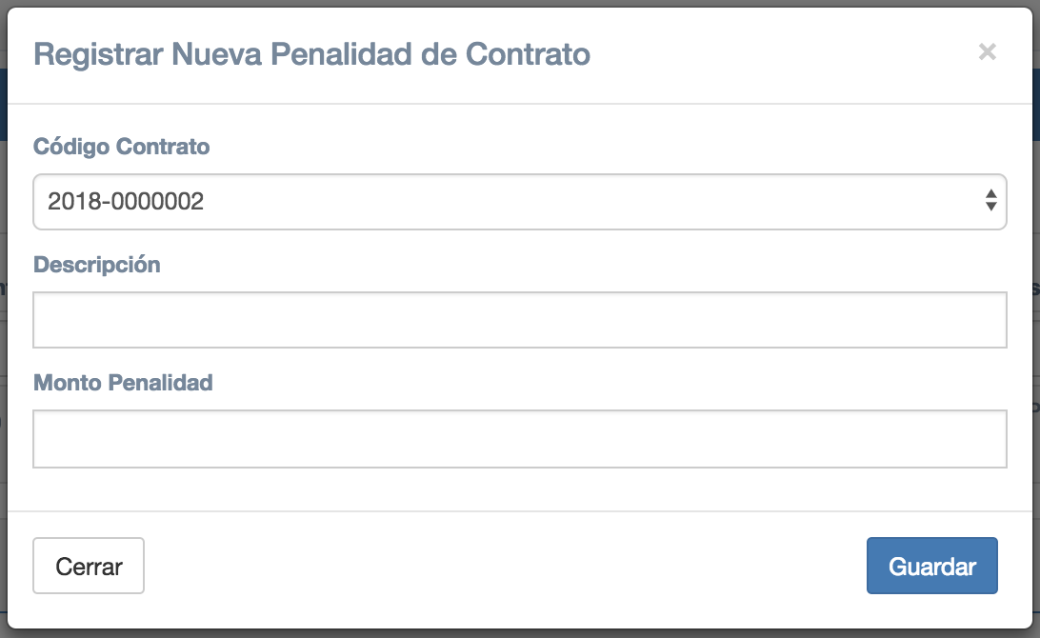

Figura 5. Formulario de penalidad

1. Conformidad de entregables

En esta sección nos encargaremos de dar conformidad a los entregables de los contratos, tanto los relacionados con adquisiciones como los de recursos humanos.

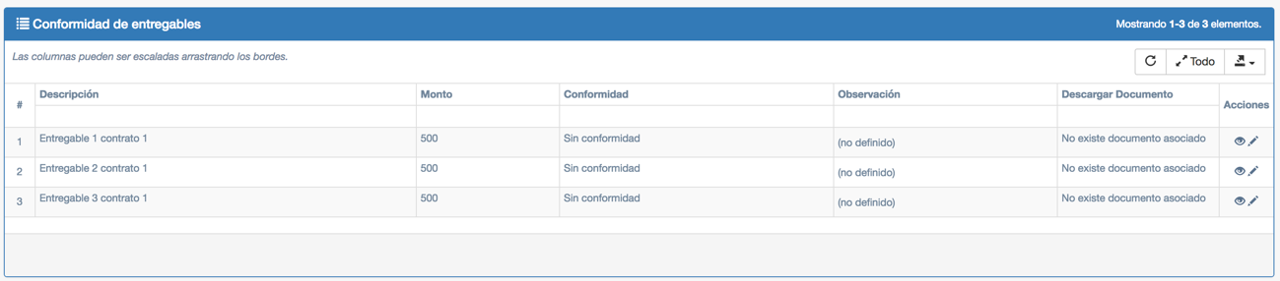

Figura 6. Conformidad entregables

* 1. Dar conformidad

Se crearán automáticamente cuando se asigne algún entregable de contrato a nuestro cargo, por eso no existe una creación.

Tampoco se puede eliminar una conformidad.

Interactuaremos con el símbolo de  para poder dar conformidad, se nos mostrará el siguiente formulario en donde podremos agregar una observación y un documento que sustente nuestra conformidad:

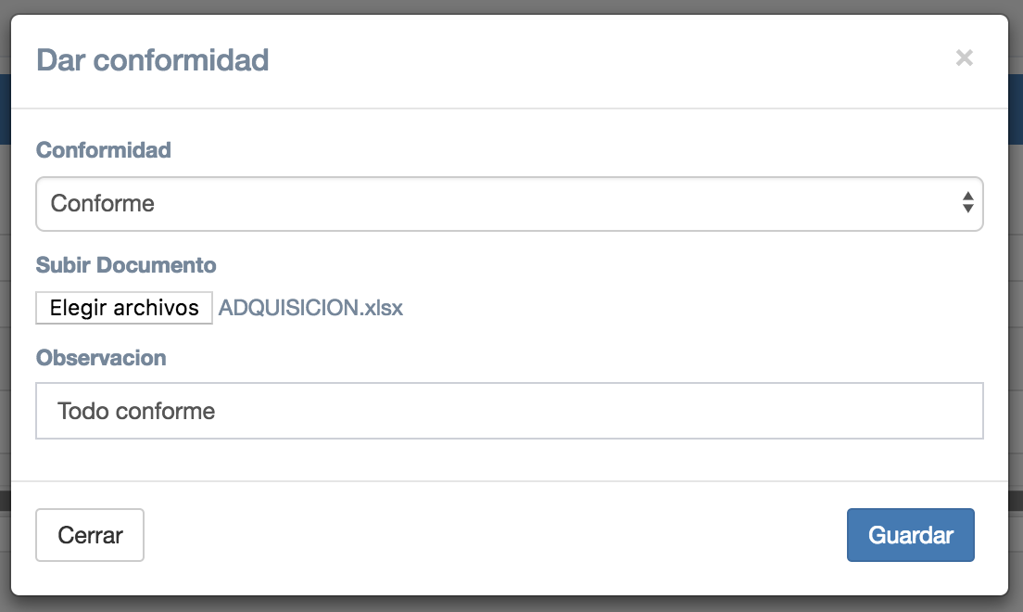

Figura 7. Dar conformidad

Al momento de guardar, se afectará la línea presupuestal con el monto del entregable que estemos aceptando y guardando.

1. Gestión de cartas fianza
   1. Pantalla principal

En la pantalla principal se nos mostrará las cartas fianza que hayamos creado.

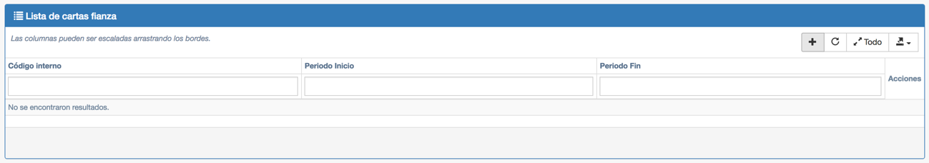

Figura 8. Pantalla principal Cartas fianza

* 1. Creación de carta fianza

Para la creación de una carta fianza deberá existir un contrato creado, elegiremos ***un código interno para la carta fianza, una entidad, periodo de inicio, fin y un monto.***

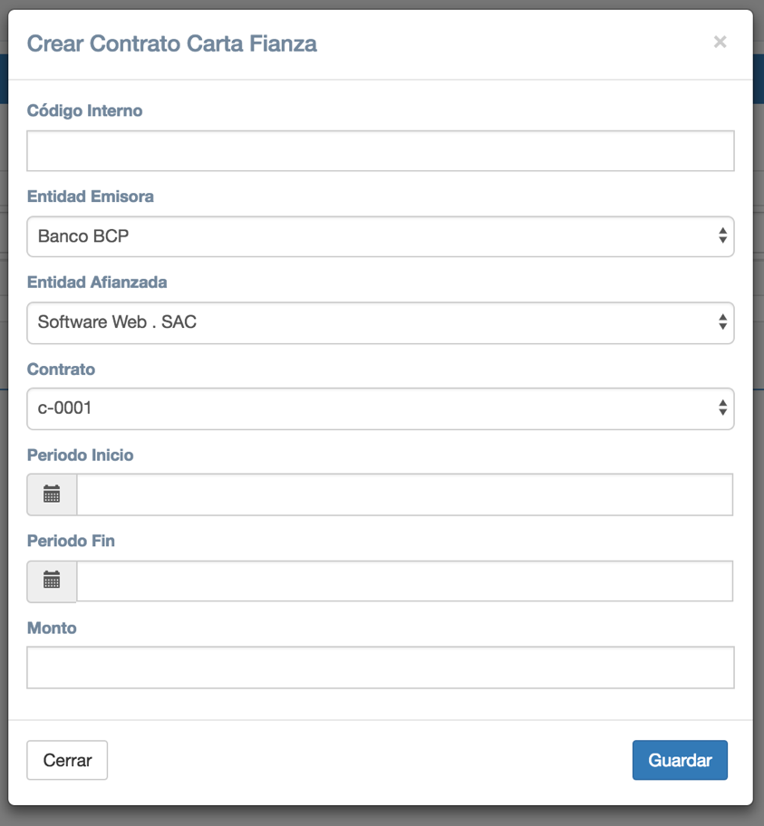

Figura 9. Nueva carta fianza

* 1. Eliminación de carta fianza

Para la eliminación de una carta fianza deberemos presionar el botón de borrar

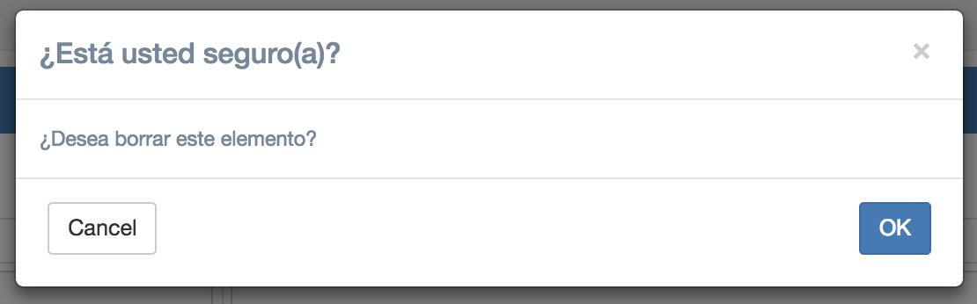

Figura 10. Eliminación carta fianza

Y aceptar el mensaje de confirmación, así ya se habrá eliminado del sistema una carta fianza.